**Группа ПКК-02. Тема. Сечение конуса.**

Цели (образовательные): научить выполнять сечения конуса (параллельное основанию и проходящее через вершину), конические сечения, чертить развертку конуса.

*Теоретический материал*

**Боковая поверхность конуса –** круговой сектор, радиус которого равен образующей конуса, а длина дуги сектора – длине окружности основания конуса.



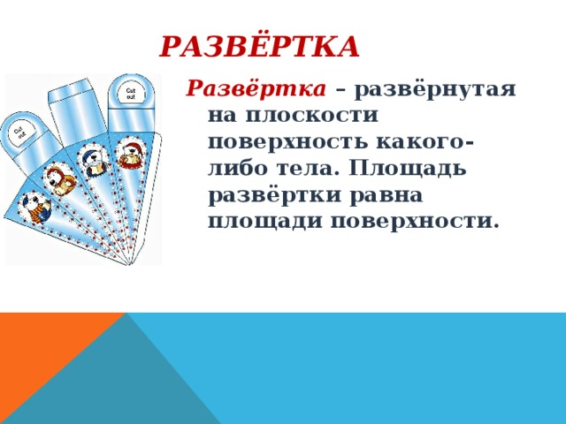



----------------------------------------------------------------------------------------------------------------------------------

**1.Секущая плоскость проходит через ось конуса.**

**Осевое сечение – равнобедренный треугольник, основание которого – диаметр основания конуса, а боковые стороны – образующие конуса.**

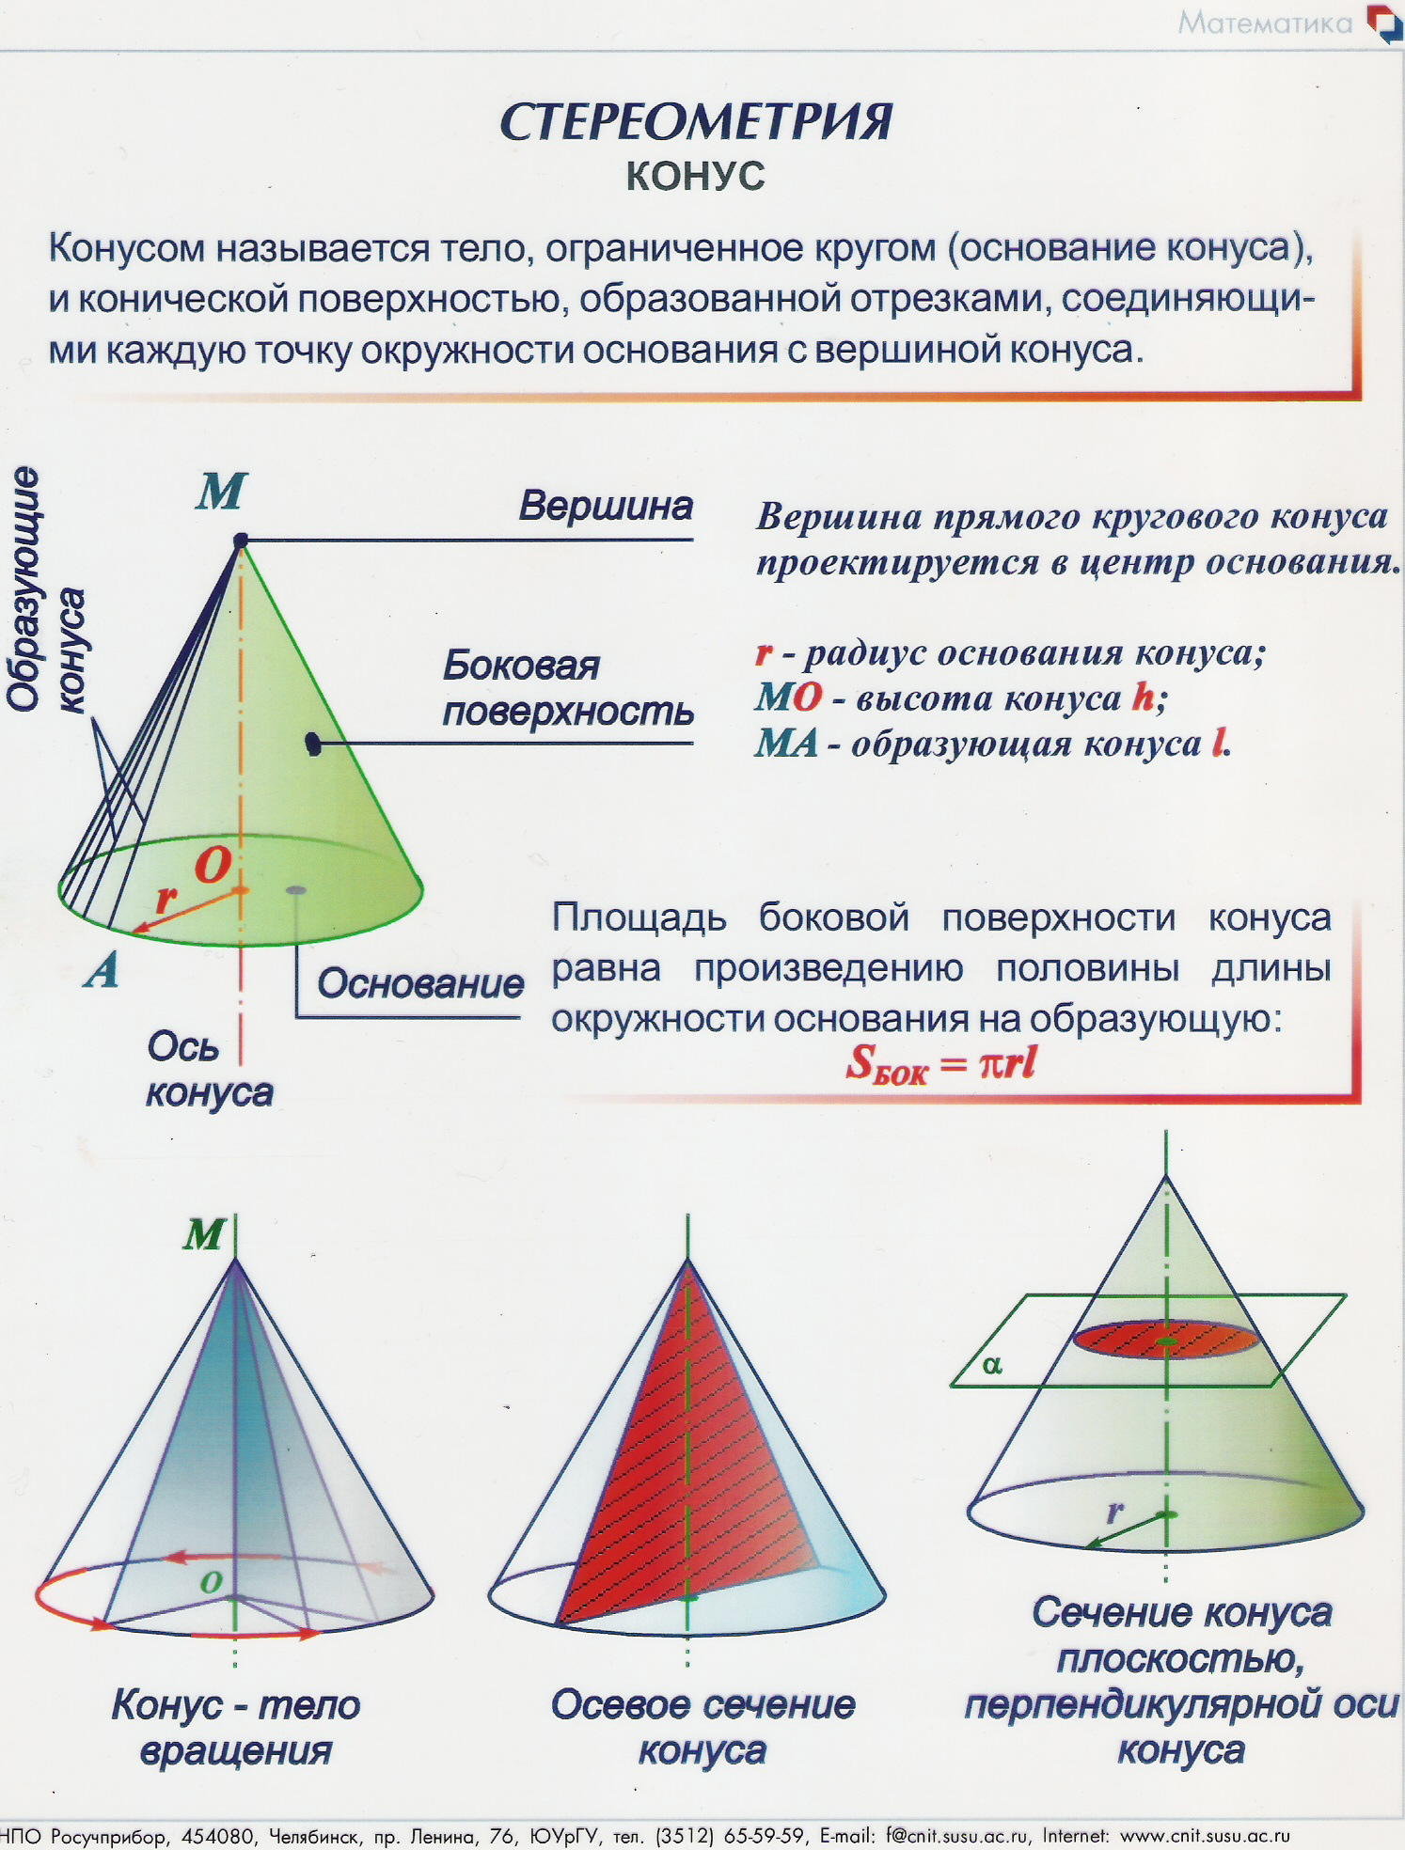

**2**.Е**сли секущая плоскость перпендикулярна к оси конуса, то сечение конуса – круг с центром расположенным на оси конуса.**



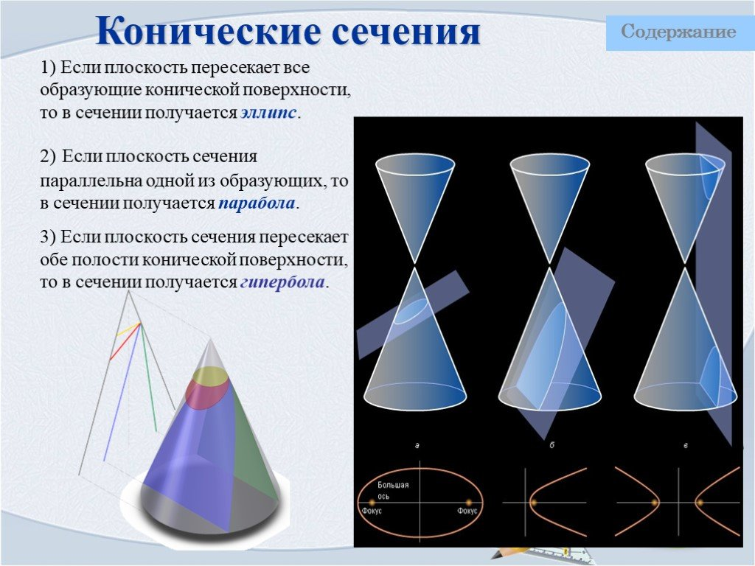

**Задания**

1. Сделать конспект по теме урока.

2. Заполните таблицу:

|  |  |  |  |  |
| --- | --- | --- | --- | --- |
| **№ п/п** | ***R*** | ***l*** | ***Sбок*** | ***Sкон*** |
| 1 | 1 | 2 |  |  |
| 2 | 3 | 5 |  |  |
| 3 | 4 | 6 |  |  |
| 4 | 5 | 10 |  |  |